2019-2020学年 第 一 学期

实验报告

课程名称 Python程序设计实验

系（部） 信息工程系
专业班级 电子信息科学与技术18-2
学生姓名 段明宇
学生学号 201823010205

实验名称 |  | 数据分析与科学计算可视化
实验目的 |  | 熟悉使用numpy、scipy、pandas等模块
实验内容 |  | 利用scipy扩展库处理问题、学会用python处理图片
实验仪器设备 |  | Jupyer Notebook
姓 名 |  | 段明宇 |  | 组 别
同组实验者 |  |  |  | 实验日期 | 2019.10.09
指导教师 |  | 魏光村
批阅意见
及 成 绩
实  验  步  骤 | 1 实验原理  2 实验过程记录  3 实验结果  4实验过程中存在的问题及解决方案  5 实验总结

1 实验原理
用于数据分析与科学计算可视化的Python模块非常多，如numpy、scipy、pandas、statiscs、matploltib、sympy、triaits、traitsUl、Chaco、 TVTK、Mayavi、VPython、OpenCV 其中,numpy模块是科学计算包，提供了Python 中没有的数组对象，支持N维数组运算、处理大型矩阵、成熟的广播函数库、矢量运算、线性代数、傅里叶变换以及随机数生成等功能，可与C++、FORTRAN等语言无缝结合，树莓派Python v3 默认安装就已包含了numpy。scipy模块依赖于numpy,提供 了更多的数学 工具，包括矩阵运算、线性方 程组求解、积分、优化等。matplotlib是比较常用的绘图模块。可以快速地将各种计算结果以各种图形形式展示出来。大部分扩展库都可以使用pip命令直接安装，如果有不能安装或者安装之后无法正常工作的扩展库。
scipy是专门为科学计算和工程应用设计的Python工具包,在numpy的基础上增加了大量用于科学计算和工程计算的模块，包括统计、优化、整合、线性代数、常微分方程数值求解、信号处理，图像处理、稀疏矩阵等。scipy 工具包的主要模块例constants常数special特殊函数optimize数值优化算法，如最小二乘拟合(leastsq)、函数最小值(fmin系列)、非线性方程组求解(fsolve)等
2 实验过程记录
实验复现了课本上的图片处理的代码，演示了二维图像的卷积运算：
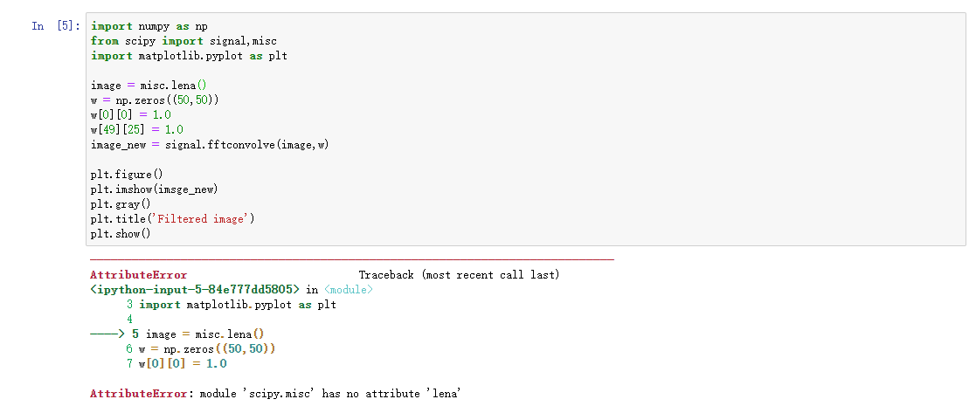
图中出现错误，即没有发现对应对象的属性；问题解决：将lena换为ascent或者face，即另外两张图片。
Ascent图像修改参数，调整滤波器后的图像如下图：
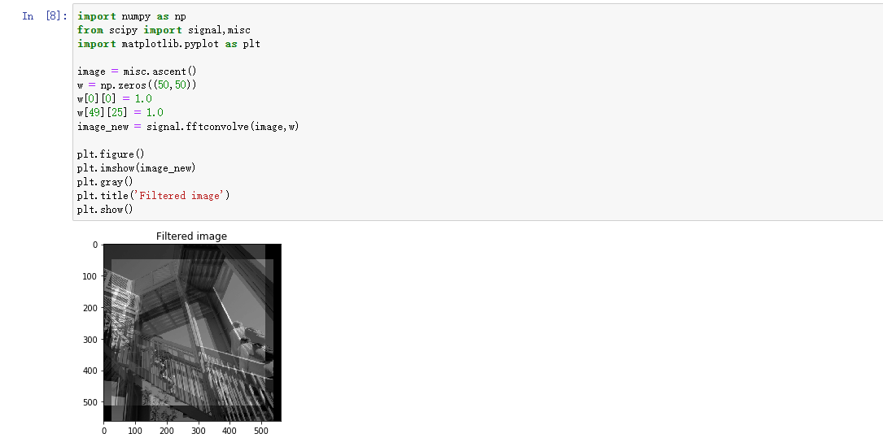
对图片模糊处理：
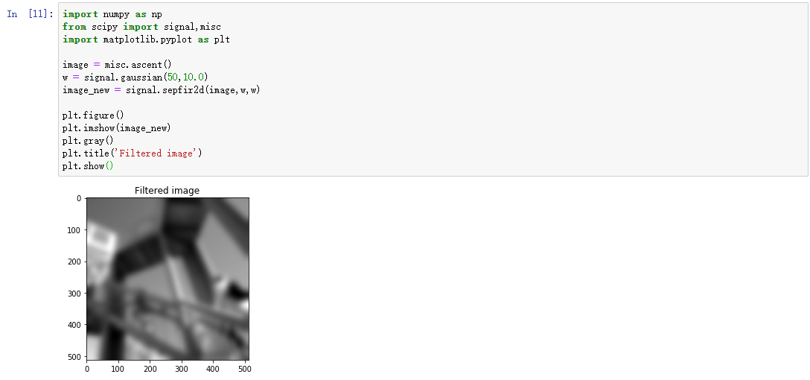
然后对face图像进行了不同的滤波处理。
3 实验结果
第一张为原始图像，第二张是高斯滤波结果，第三张是边缘锐化结果，第四张是中值滤波结果：

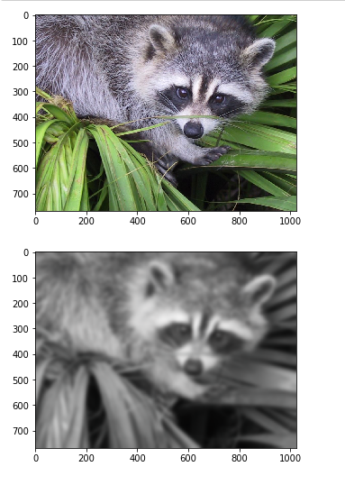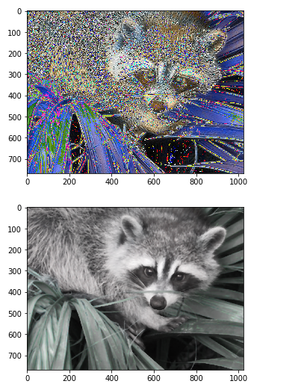
4实验过程中存在的问题及解决方案
存在问题：没有发现对应对象的属性；
问题解决：将lena换为ascent或者face，即另外两张图片。
5 实验总结
(1)numpy数组支持与标量和数组之间的四则运算。
(2)numpy数组支持同时访问多个元素。
(3)numpy数组支持切片操作。
(4)除了数组,numpy还支持大量矩阵运算。
(5)Python扩展库在numpy基础上增加了大量用于科学计算以及工程计算的模块，包括统计、优化、线性代数、常微分方程数值求解、信号处理、图像处理和稀疏矩阵等，
(6)扩展库scipy.constants包含了大量用于科学计算的常数.
(7)扩展库scipy.signal包含了大量滤波函数和B样条插值算法等。
(8)扩展库scipy.ndimage提供了大量用于图像处理的方法。
(9)扩展库pandas是基于numpy的数据分析模块，提供了大量标准数据模型和高效操作大型数据集所需要的工具。
(10)标准库statistics提供了大量方法用于计算数值数据的数理统计信息。
(11)扩展库matplotib依赖于numpy和tkinter,可以绘制多种形式的图形，包括折线图、直方图、饼状图和散点图等。

